Year 2 Midterm Revision pack

Maths

October 2023

**Name: ______________________**

**Class: _______________________**

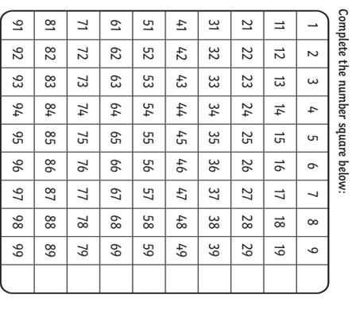a)**Complete the missing numbers in the 100 square chart:**

**10**

**20**

**40**

**30**

**50**

**60**

**70**

**80**

**90**

**100**

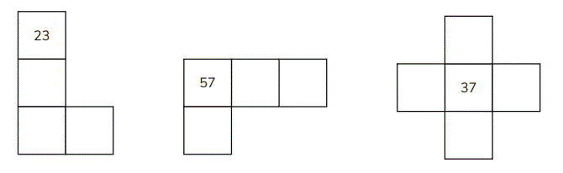b) **Complete the following 100 square missing number patterns:**

**27**

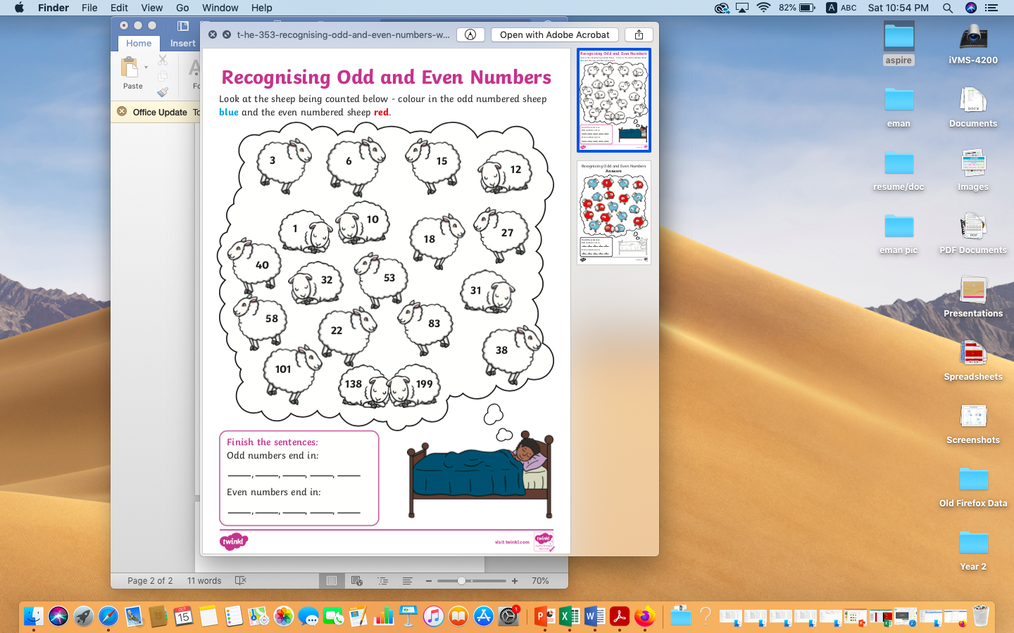

**38**

**36**

**59**

**58**

**33**

**47**

**44**

**43**

**67**

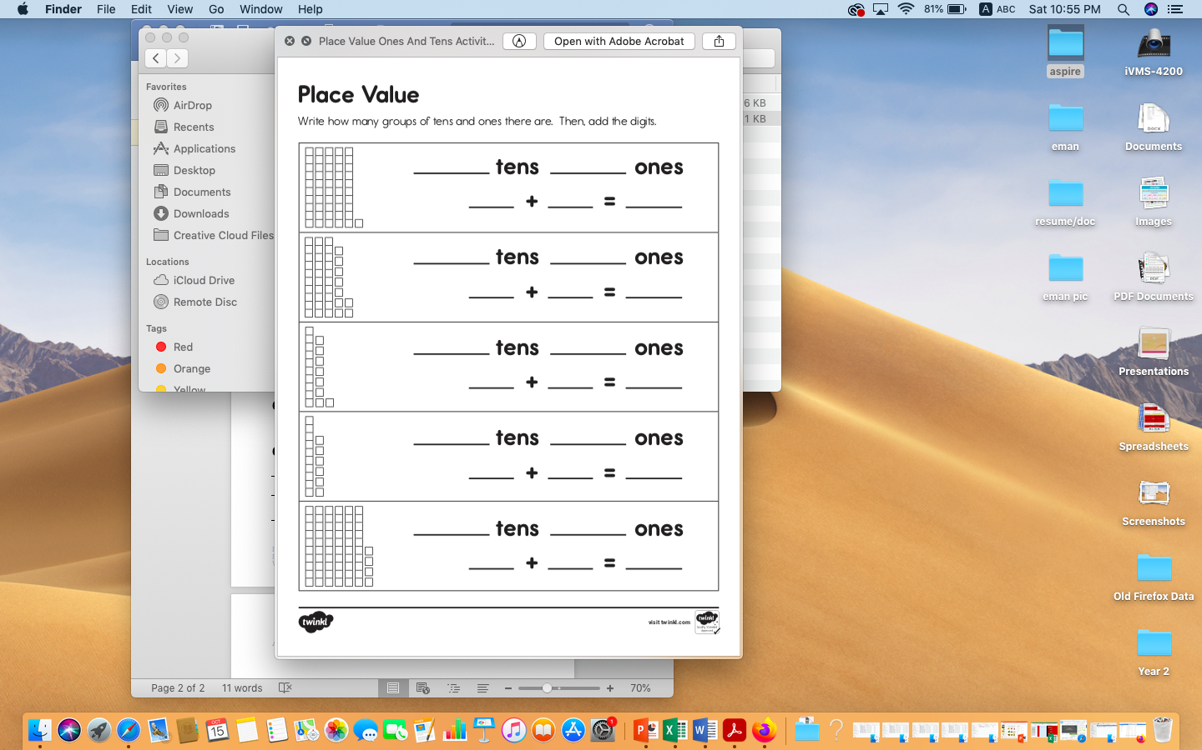

**1**

**5**

**51**

**50**

**1**

**9**

**3**

**9**

**39**

**30**

**8**

**1**

**18**

**10**

**8**

**6**

**1**

**16**

**6**

**10**

**4**

**6**

**4**

**64**

**60**

**Find the following numbers on the number line:**

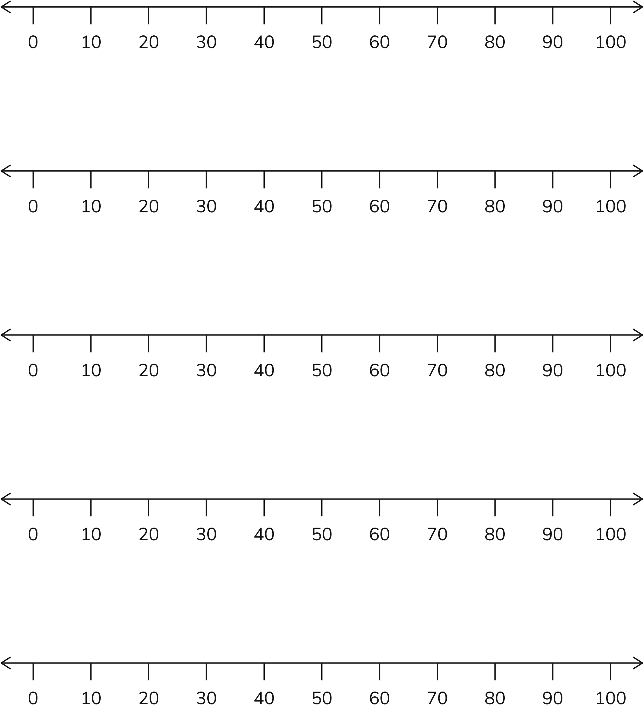

**65**



**92**



**48**

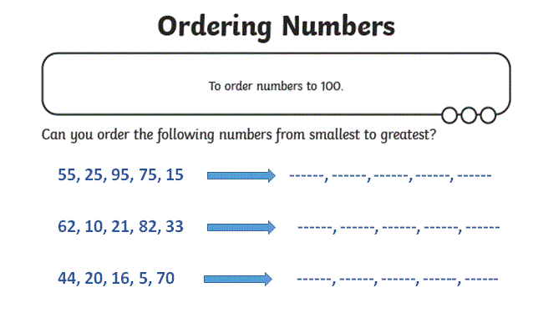

**95**

**75**

**555**

**25**

**15**

**82**

**62**

**33**

**21**

**10**

**70**

**44**

**20**

**16**

**5**

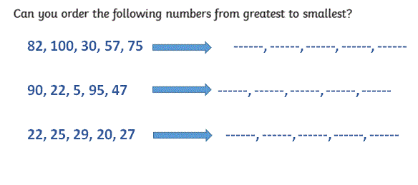

**100**

**30**

**57**

**75**

**82**

**90**

**95**

**5**

**22**

**47**

**20**

**22**

**25**

**27**

**29**



**2 3**

**6 9**

**5 7**

**6 8**

**2 6**

**7 9**

**4 1**

**4 2**

**5 4**

**5 3**

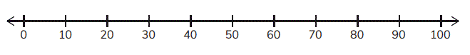 **Row addition and subtraction**

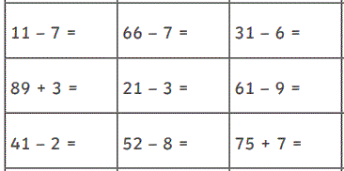

**59**

**25**

**4**

**52**

**18**

**92**

**82**

**44**

**39**

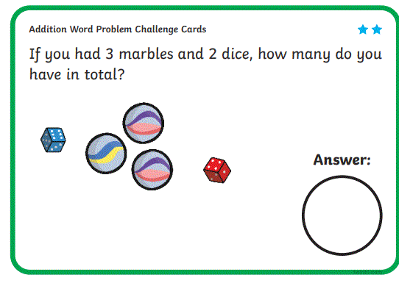**Find the sum of each word problem, write the number sentence:**

**5**

**3 + 2 = 5**

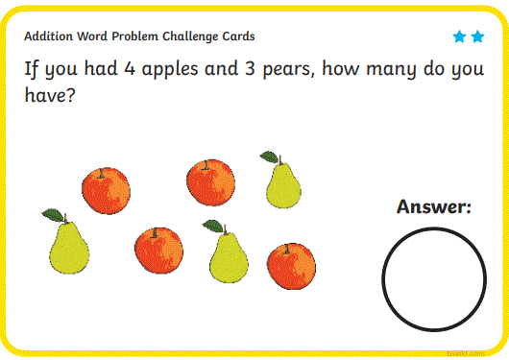

**7**

**4 + 3 = 7**

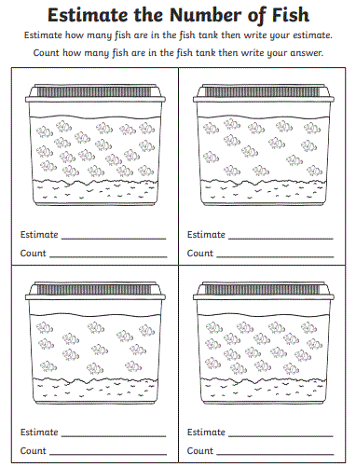

**Any number (guess)**

**14**

**Any number (guess)**

**19**

**Any number (guess)**

**17**

**Any number (guess)**

**12**

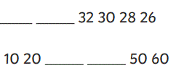**Complete the following sequences:**

**34**

**36**

1.

**30**

**40**

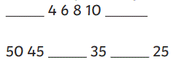2.

**2**

**12**

3.

**40**

**30**

4.

**Find the sums of the following:**

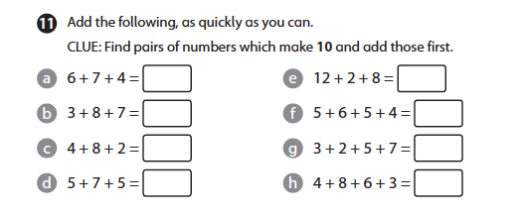

**17**

**18**

**14**

**17**

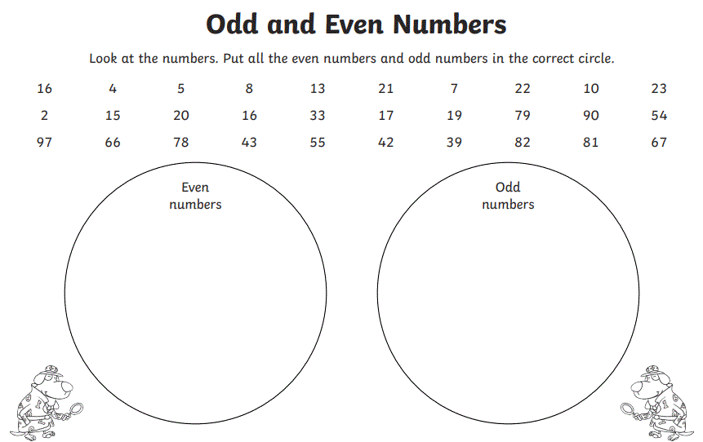

**2 4 8 66 20**

**16 78 42 82**

**82 42 90**

**54 22**

**15 5 13 21**

**7 33 17 19**

**79 43 55 39**

**23 67 81**

**Part whole model numbers:**

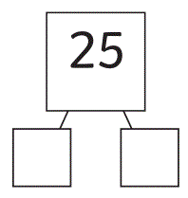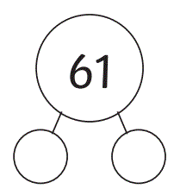

**1**

**5**

**60**

**20**

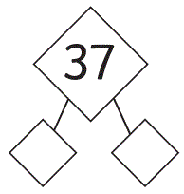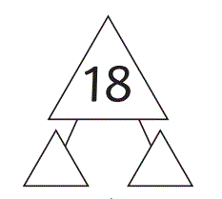

**7**

**8**

**10**

**30**